Estudos exploratórios conduzidos para orientar a condução dos próximos experimentos:

  - ESTUDO EXPLORATÓRIO 1: AVALIAÇÃO SOBRE A CONVERSÃO DA BASE DE DADOS DOS RATOS PARA TFRECORDS
Os experimentos voltados para a validação das arquiteturas utilizaram os TFRecords da ImageNet como entrada. A ideia era transformar o conjunto da base em grandes arquivos binários sequenciais em vez de processar milhares/milhões de pequenos arquivos de imagem. Um TFRecord é basicamente uma lista de exemplos serializados, onde cada exemplo contém features, descritas pela Figura 16:
Figura 16: Exemplo da estrutura de um TFRecord
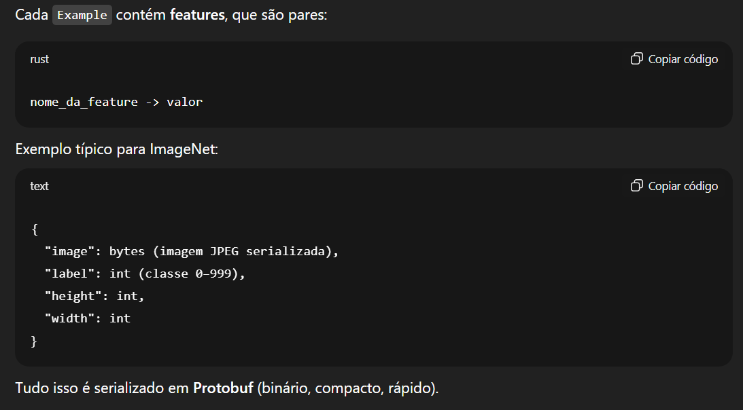

- Protocol Buffers (Protobuf) é um formato de serialização de dados criado pelo Google e utilizado na criação dos TFRecords que busca transformar estruturas de dados (listas, dicionários, tensores, objetos) em bytes binários de maneira eficiente, para armazenar ou transmitir, e depois reconstruí-las exatamente iguais.

- A figura 17 apresenta uma tabela com uma relação estimada entre o tamanho e complexidade da base de dados com a conversão prévia para TFRecords. De modo geral, a conversão para TFRecords se mostra apenas vantajoso para casos onde a base de dados é extensa, ou quando houver treinamento distribuído.

Figura 17: Relação entre o tamanho/complexidade de um dataset com o uso do TFRecords
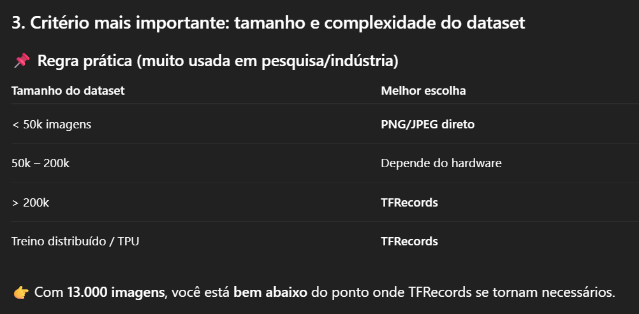

- Utilizar diretamente as imagens PNG é a abordagem mais simples e comum para datasets pequenos e médios. Nesse caso, o TensorFlow faz a leitura dos arquivos individuais, decodifica o PNG, aplica os pré-processamentos necessários e envia os tensores para a GPU. Para um dataset com 13.000 imagens, esse pipeline é mais do que suficiente.

- A principal desvantagem dessa opção é a baixa escalabilidade. Caso o dataset cresça consideravelmente, ou seja, utilizado o treinamento distribuído, o acesso a muitos arquivos pequenos pode se tornar um gargalo de I/O.

- É importante destacar que TFRecords não alteram a qualidade do treinamento. Eles não melhoram accuracy, loss ou capacidade de generalização do modelo. O conteúdo do dado é exatamente o mesmo; o que muda é apenas a forma como ele é carregado. Como conclusão, a base de dados dos camundongos para este projeto NÃO será convertida em TFRecords para o treinamento.

- Referências que guiaram o estudo:

  - https://www.tensorflow.org/tutorials/load_data/tfrecord?utm_source=chatgpt.com&hl=pt-br
  - https://www.comet.com/site/blog/optimized-deep-learning-pipelines-with-tfrecords-and-protobufs/?utm_source=chatgpt.com
  - https://www.linkedin.com/pulse/building-high-performance-data-pipelines-train-models-bhattacharya/
  - https://stackoverflow.com/questions/51210639/tfrecord-vs-tf-image?utm_source=chatgpt.com

  - ESTUDO EXPLORATÓRIO 2: AVALIAÇÃO DA FORMA CORRETA DE CONDUZIR OS DEMAIS EXPERIMENTOS

Regra de ouro: Um experimento NUNCA deve começar com o treino “definitivo”. Existem 3 fases típicas para a condução consciente de um experimento:

- Fase 1 — Sanity Check (obrigatória): Serve para avaliar se o modelo tem a capacidade de aprender algo, o principal indicativo aqui deve ser a redução gradual da função de perda. Caso o experimento aponte tenha um comportamento adverso, é correto assumir que nada mais funciona.

Valores típicos para essa etapa:
STEP_PER_EPOCH = 100 (limitado)
EPOCHS = 2~5
TOTAL_STEPS = 200~500

- Fase 2 — Exploração de hiperparâmetros: Serve para avaliar overfitting e definir valores de Learning Rate e Batch Size. A ideia é observar o comportamento do treinamento, avaliar curvas, otimizar a arquitetura e salvar o melhor checkpoint.

Valores típicos para essa etapa:
STEP_PER_EPOCH = 500~1000 (também limitado dependendo do tamanho da base de dados)
EPOCHS = 5~20
TOTAL_STEPS = 5K~20K

- Fase 3 — Treino final: Tem o objetivo de obter a melhor generalização possível para o modelo, possibilitando a coleta de um resultado verdadeiramente científico. Para datasets menores (como o caso deste projeto), o valor total de steps gira em torno de 10K à 30K.

Valores típicos para essa etapa:
STEP_PER_EPOCH = total
EPOCHS = 200~500
TOTAL_STEPS = EPOCHS * STEP_PER_EPOCH

- Observação importante:

  - 1 Step = 1 batch processado + 1 update de gradiente.
  - 1 Epoch = “percorrer” pelo dataset (ou pela amostra definida) inteiramente uma vez.
  - Steps são mais utilizados em caso de streaming de dados, onde não há uma quantidade limite de dados que posso definir o seu final. Com tais conceitos podemos definir:

$$Steps per epoch=Floor(\frac{num samples}{batch size})$$

$$Total Steps =Steps per epoch*epochs$$

  - ESTUDO EXPLORATÓRIO 3 – Análise sobre a saturação prematura da rede, bem como a velocidade de treinamento.

O experimento 6 da ResNet chegou rapidamente ao limite de informação que o dataset consegue fornecer. Em outras palavras: a rede aprende tudo o que é estatisticamente aprendível cedo no treinamento, e depois disso só faz refinamentos muito pequenos. No experimento 6, esse comportamento é esperado por três razões principais:

- O dataset é pequeno: mesmo com augmentations, a diversidade estatística real é limitada. Redes convolucionais aprendem padrões visuais relativamente rápido quando as classes são poucas (3 classes, no nosso caso).
- A ResNet-18 tem capacidade compatível com o problema: diferente da ResNet-50, ela não desperdiça capacidade tentando modelar variações irrelevantes.
- O pipeline está bem configurado: normalização correta, augmentations coerentes, scheduler de learning rate funcional e gradiente estável.

